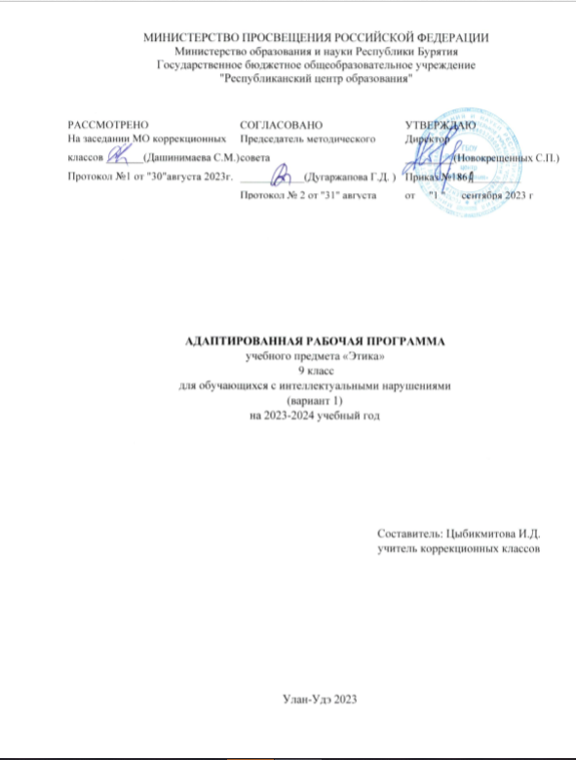

СОДЕРЖАНИЕ

IПОЯСНИТЕЛЬНАЯ ЗАПИСКА……………………………………………….3

II. СОДЕРЖАНИЕ ОБУЧЕНИЯ ……………………………………………..3-4

III.ПЛАНИРУЕМЫЕ РЕЗУЛЬТАТЫ…………………………………………...4-5

IV.ТЕМАТИЧЕСКОЕ ПЛАНИРОВАНИЕ……………………………………. .5

V.ПОУРОЧНОЕ ПЛАНИРОВАНИЕ …………………………………………..6-8

IV.УЧЕБНО-МЕТОДИЧЕСКОЕ ОБЕСПЕЧЕНИЕ ОБРАЗОВАТЕЛЬНОГО ПРОЦЕССА……………………………………………………………………....8

Пояснительная записка

Адаптированная рабочая программа по учебному предмету «Этика» для учащихся 9 классов с умственной отсталостью ГБОУ «Республиканский центр образования» на 2023-2024 уч. г. составлена на основе:

- • Приказ Министерства образования Российской Федерации от 10.04.2002 г. № 29/2065-п «Об утверждении учебных планов специальных (коррекционных) образовательных учреждений для обучающихся и воспитанников с отклонениями в развитии»;

• Аксенова А. К. Антропов А.П.Бгажнокова И. М.и др. Программы специальных (коррекционных) образовательных учреждений VIII вида 5-9 классы /Под редакцией кандидата психологических наук, профессора И. М. Бгажноковой /4-е издание, исправленное и дополненное. – М.: Просвещение. 2010;

• Программа по этике (Матвеева Н.Б. Этика. (Аксенова А. К. Антропов А.П.Бгажнокова И. М.и др. Программы специальных (коррекционных) образовательных учреждений VIII вида 5-9 классы /Под редакцией кандидата психологических наук, профессора И. М. Бгажноковой /4-е издание, исправленное и дополненное. – М.: Просвещение. 2010)

- Учебного плана ГБОУ «Республиканский центр образования» на 2023-2024 учебный год.

Программа составлена с учетом психофизических особенностей обучающихся с интеллектуальными нарушениями (вариант 1).

Курс является интегративным. Его основой являются этические знания. Но кроме собственно этических знаний, в него включены элементы психологии, права, истории, литературы, без которых невозможно достаточно полно усвоить этические знания, достичь целостного процесса формирования личности.

Цель:

научить учащихся сознательной оценке своих поступков и себя в целом, дать им элементарные сведения о правилах взаимоотношений между людьми, принятых в обществе

Основные задачи:

• сформировать знания об основных правилах поведения человека в обществе,

• помочь ориентироваться на высокие эталоны нравственности и личностные характеристики

• (справедливость, совесть, долг, ответственность и др.),

• сформировать навыки устойчивого социального поведения.

Описание места предмета (коррекционного курса) в учебном плане.

Обучение предмету «Этика» в 9 классе отведено 34 учебных недели, всего 17 часов по 0.5 ч в неделю.

Содержание учебного предмета

Содержание данной программы составляют три основных направления:

* знакомство со свойствами и особенностями человеческой личности, понимание своего «Я»;
* обучение подростка пониманию особенностей внутреннего мира окружающих людей, умению уважать их, правильно строить отношения с ними на основе анализа собственных ощущений, реакций, поведения;
* системное и последовательное изучение истоков и причин возникновения социальных норм поведения человека, обучение пониманию законов и правил, принятых в общении между людьми в самых разнообразных ситуациях.

Содержание предмета имеет практическую направленность, где в ходе обсуждений и анализа нравственных категорий и понятий (товарищество, совесть, дружба, любовь, трудолюбие и др.), их проявлений или искажений в человеческих отношениях учащиеся учатся дифференцировать приемлемые и отвергаемые обществом формы социального поведения человека. Предмет предполагает широкое использование новых форм организации учебного процесса: беседы, диспуты, деловые и ролевые игры, интегрированные уроки и др.

Работа по программе предполагает использование разнообразного наглядного материала: таблиц, схем, рисунков, сюжетных картин, фрагментов кинофильмов, а также выполнение ряда практических заданий: ответы на вопросы учителя по теме, работа с простейшими психологическими тестами, деловые игры, драматизация, практические упражнения в ходе изучения правил этикета и др.

Основная идея, которую учитель призван донести до сознания учащихся в ходе работы по программе «Этика», определяется золотым правилом нравственности: поступай по отношению к другим так, как ты хотел бы, чтобы они поступали по отношению к тебе, т. е. основу морали составляет потребность относиться к другим людям как к самому себе, развивать себя через уважение и возвышение других людей. Необходимо убедить детей в том, что все люди равны в их стремлении к счастью, сохранению достоинства, каждый человек должен предъявить к себе такие же требования, какие он предъявляет к другим.

9 КЛАСС

Условия, влияющие на деятельность человека (5 ч)

Учителю следует быть очень внимательным и предельно точным в отборе материала к этим занятиям. Не следует ис­пользовать отвлеченные и малодоступные детям примеры, необходимо опираться на личный опыт учащихся, конкрет­ные дела и поступки, оценивая их с точки зрения нравствен­ных категорий долга, совести, необходимости и т. д. Задача учителя заключается в том, чтобы сформировать у учащихся представление о свободе личности в собственных действиях, поступках, праве выбора своего пути, однако при этих усло­виях личность несет индивидуальную ответственность за соб­ственный выбор. Выбор, в свою очередь, происходит под влиянием и с учетом многих факторов: чувства долга, необ­ходимости, общественного мнения, совести и т. д.

Темы для изучения, обсуждения:

1. Что такое долг, совесть, общественное мнение. Их влияние на поведение личности.

2. Свобода, необходимость, ответственность. Их роль и значение в поведении человека, принятии решений.

3. Что такое мораль и право. История происхождения некоторых правовых норм. Взаимосвязь морали и права.

4. Основные разделы права: семейное право, уголовное право, административное право, трудовое право. Вопросы, разрешаемые каждым из разделов (общее представление).

5. Ответственность человека за совершенное правонару­шение (знакомство с отдельными статьями Уголовного, Гра­жданского кодекса, по выбору учителя).

Взаимоотношения в семье (12 ч)

Основные задачи данного раздела:

• сформировать представления о проблемах создания и сохранения семьи;

• научить детей анализировать и понимать свои чувства, желания («люблю», «нравится»), дать представление о соци­альных и психологических аспектах проблемы взаимоотно­шения полов (социальная и моральная ответственность);

• показать, не ущемляя чувств детей, возможность суще­ствования иных отношений, привлечь их внимание к иному (нравственному) способу построения взаимоотношений в их будущей семье, так как нередко личный опыт взаимоотноше­ний в семье для многих учащихся оказывается ниже норм нравственных требований;

• дать некоторые практические умения по планированию и ведению семейного хозяйства;

• формировать подход к правильному разрешению неиз­бежных конфликтов, которые могут случаться в каждой семье;

• заложить основы сознательного отношения к своей бу­дущей семейной роли: муж — отец, жена — мать, представле­ния об обязанности и мере ответственности каждой из ролей.

Особенно важна такая работа в учреждениях для детей-сирот, так как личного опыта проживания в семье и наблю­дения развития семейных отношений эти учащиеся, как пра­вило, не имеют, и в этой связи необходимо использовать большее количество конкретных житейских примеров, ана­лиз проблемных ситуаций.

Темы для изучения, обсуждения:

1. Что такое любовь и счастье. Многозначность этих понятий. Представление о счастье у разных людей: работа, семья, достаток.

Роль мировоззрения человека в формировании представ­лений о счастье.

Нормы оценивания по предмету

Оценка «5» ставится ученику если он: дает правильные осознанные ответы; успешно овладевает учебным материалом; умеет самостоятельно делать выводы, обобщения.

Оценка «4» ставится ученику если: допускает небольшие неточности в ответе; не может без помощи учителя сделать выводы и обобщения; при выполнении заданий требуется помощь учителя, как активизирующая, так и направляющая.

Оценка «3» ставится ученику если: допускает много неточностей в ответах, исправляет их только с помощью учителя, учеников класса; выводы и обобщения делает только с помощью учителя; затрудняется при составлении связного рассказа, отвечает односложно, допускает ошибки.

IV.ТЕМАТИЧЕСКОЕ ПЛАНИРОВАНИЕ

|  |  |  |  |  |  |
| --- | --- | --- | --- | --- | --- |
| № | Наименование разделов и тем программы | Количество часов | | | Электронные (цифровые) образовательные ресурсы |
| Всего | Контрольные работы  тесты | Практические работы |
| 1 | Условия, влияющие на деятельность | 5 | 1 |  | <https://resh.edu.ru/subject/5/> |
| 2 | Взаимоотношения в семье | 12 | 2 |  |
|  | Итого: | 17 | 3 |  |

V.ПОУРОЧНОЕ ПЛАНИРОВАНИЕ

|  |  |  |  |  |  |
| --- | --- | --- | --- | --- | --- |
| № | Наименование разделов и тем программы | Количество часов | | | Электронные (цифровые) образовательные ресурсы |
| Всего | Контрольные работы  тесты | Практические работы |
|  |  |  |  |  |  |
| 1 | Долг, совесть, общественное мнение | 1 |  |  |  |
| 2 | Свобода, необходимость, ответственность | 1 |  |  |  |
| 3 | Что такое мораль и право | 1 |  |  |  |
| 4 | Основные разделы права | 1 |  |  |  |
| 5 | Ответственность человека за совершенное правонарушение | 1 | 1 |  |  |
|  |  |  |  |  |  |
| 6 | Что такое любовь и счастье | 1 |  |  |  |
| 7 | Кого и за что можно любить? | 1 |  |  |  |
| 8 | Этика взаимоотношений юноши и девушки. | 1 |  |  |  |
| 9 | Брак и его мотивы | 1 |  |  |  |
| 10 | Молодая семья и ее первые шаги в жизни. | 1 |  |  |  |
| 11 | Социальные роли молодоженов: муж, жена. Их обя­занности. Взаимопомощь в молодой семье. | 1 | 1 |  |  |
| 12 | Что такое материнство, отцовство | 1 |  |  |  |
| 13 | Взаимоотношения с родителями, родственниками | 1 |  |  |  |
| 14 | Экономика и быт молодой семьи | 1 |  |  |  |
| 15 | Мода. Правильное отношение к моде | 1 |  |  |  |
| 16 | Семейные конфликты | 1 | 1 |  |  |
| 17 | Причины распада семьи | 1 |  |  |  |
|  |  |  | 3 |  |  |

IV.УЧЕБНО-МЕТОДИЧЕСКОЕ ОБЕСПЕЧЕНИЕ ОБРАЗОВАТЕЛЬНОГО ПРОЦЕССА

Матвеева Н.Б. Этика. (Аксенова А. К. Антропов А.П.Бгажнокова И. М.и др. Программы специальных (коррекционных) образовательных учреждений VIII вида 5-9 классы /Под редакцией кандидата психологических наук, профессора И. М. Бгажноковой /4-е издание, исправленное и дополненное. – М.: Просвещение. 2010);

1. Кравченко АИ Обществознание: учебник для 5 класса. – М.:ООО «ТИД «Русское слово – РС», 2010
2. Кравченко АИ, Певцова ЕА Обществознание: учебник для 6 класса. – М.:ООО «ТИД «Русское слово – РС», 2008
3. Кравченко АИ, Певцова ЕА Обществознание: учебник для 7 класса. – М.:ООО «ТИД «Русское слово – РС», 2009
4. Кравченко АИ, Певцова ЕА Обществознание: учебник для 8 класса. – М.:ООО «ТИД «Русское слово – РС», 2009
5. Боголюбов ЛН Виноградова НФ Городецкая НИ Обществознание: учебник 5 класс /под.ред. Боголюбова ЛН, Ивановой ЛФ. – М.: Просвещение, 2015
6. Виноградова НФ Городецкая НИ Иванова ЛФ. Обществознание: учебник 6 класс /под.ред. Боголюбова ЛН, Ивановой ЛФ. – М.: Просвещение, 2016
7. Иванова ЛФ, Хотеенкова ЯВ Обществознание. Рабочая тетрадь. 5 класс— М.:Просвещение, 2016
8. Обществознание. 5 класс. Электронное приложение к учебнику под редакцией Л.Н.Боголюбова, Л.Ф.Ивановой— М.:Просвещение, 2014
9. Иванова ЛФ, Хотеенкова ЯВ Обществознание. Рабочая тетрадь. 6 класс— М.:Просвещение, 2016
10. Городецкая НИ, Иванова ЛФ и др. Обществознание. Поурочные разработки. 6 класс— М.: Просвещение, 2016
11. Притчи, сказки, былины, мифы, поэзия, афоризмы, классическая художественная литература.
12. Научно-популярная литература по этике, эстетике, истории, психологии, педагогике, философии, истории религии и искусства.